必修一 专题1 化学家眼中的物质世界
第二单元 研究物质的实验方法
物质的分离与提纯
【学习目标】
1. 知道常见混合物分离和提纯的试验方法，能够根据混合物的性质选择不同的分离方法。
2. 初步学会萃取、分液、蒸馏等分离物质的实验技能。
3. 能独立完成一些简单的物质分离、提纯的实验操作。
【课前预习】
1、你学过哪些混合物分离和提纯的方法？

2、海水是自然界中宝贵的资源库，请你设计一个实验从海水中获取淡水和氯化钠（海水中含有泥沙、氯化钠等物质）

【课堂学习】
☆知识点聚焦
一、蒸馏
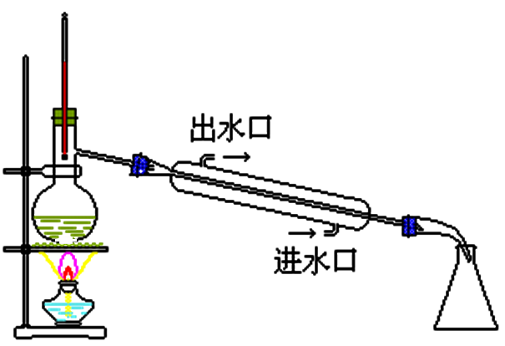

☆交流与讨论
某次试验后，得到了一瓶废液，含有一定量的硫酸铜、单质溴（液态）和少量铜粉残渣，某研究性学习小组想从中提取铜、溴、硫酸铜，请你给他们设计一个分离和提纯的方案。

二、萃取与分液
1、基本原理：

2、实验仪器：

3、操作步骤和注意点

☆归纳小结
分离提纯的方法 | 适用范围 | 主要仪器 | 实例
过滤
蒸发结晶
降温结晶
萃取分液
蒸馏
☆当场反馈
1、分离下列混合物，按加水溶解、过滤、蒸发顺序进行的是 （ ）
A、氧化铜、木炭 B、碳酸钙、氯化钠
C、硝酸钾、氯化钠 D、乙醇、水
2、现有三组溶液（1）汽油和氯化钠溶液（2）酒精和水的混合溶液（3）氯化钠和单质溴的混合溶液，以上混合溶液分离的正确方法依次是 （ ）
A、分液、萃取、蒸馏 B、萃取、蒸馏、分液
C、分液、蒸馏、萃取 D、蒸馏、萃取、分液
【课后反思】我的收获和问题

